题目： 树及其应用——二叉树的遍历

班级：软件工程2班

姓名：林浩

学号：1825122026

完成日期：2019.10.30

1. 需求分析

1.问题描述：很多涉及二叉树操作的算法都是以二叉树遍历为基础的。本实验要求编写程序，对一棵给定的二叉树进行先、中、后三种次序的遍历。

２.基本要求：以二叉链表为存储结构，实现二叉树的先、中、后三种次序的递归遍历。

３.测试数据：以教科书图6.9的二叉树为例，要求至少三组测试。

４.实现提示：

（１）设二叉树的结点不超过30个，每个结点的数据均为字符，这样可用先序遍历序列作为输入，顺序创建二叉树链表存储结构。

（２）也可利用完全二叉树在顺序存储中的特性，创建二叉树的存储结构，此时，二叉树中结点数据的类型不受限制。

５.选作内容：

（1）以二叉链表为存储结构，实现二叉树的先、中、后三种次序的非递归遍历。

（2）借助队列，实现二叉树的层序遍历。

（3）按凹入表或树形打印所遍历的二叉树。

其中选作部分完成了：

1.二叉链表为存储结构，实现二叉树的先、中、后三种次序的非递归遍历。

2.借助队列，实现二叉树的层序遍历

2.项目设计

首先，以递归先序遍历创建二叉树，在以前中后三种递归函数调用测试。然后是以三种非递归的写法测试。最后测试层序遍历。

1. 测试结果

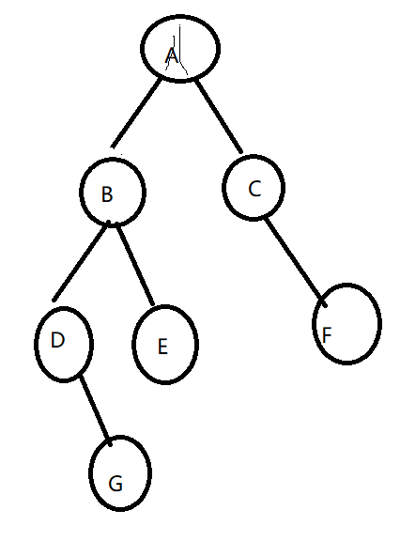

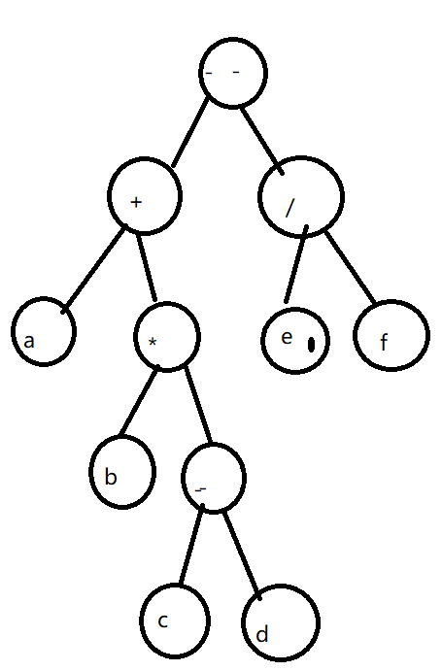

1. 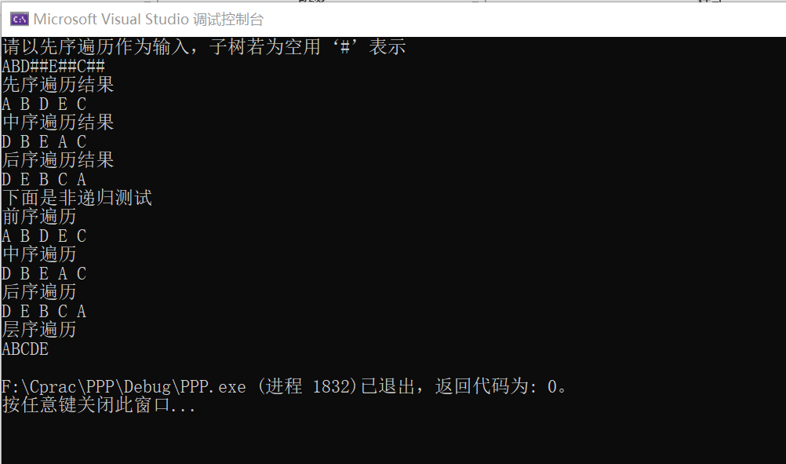

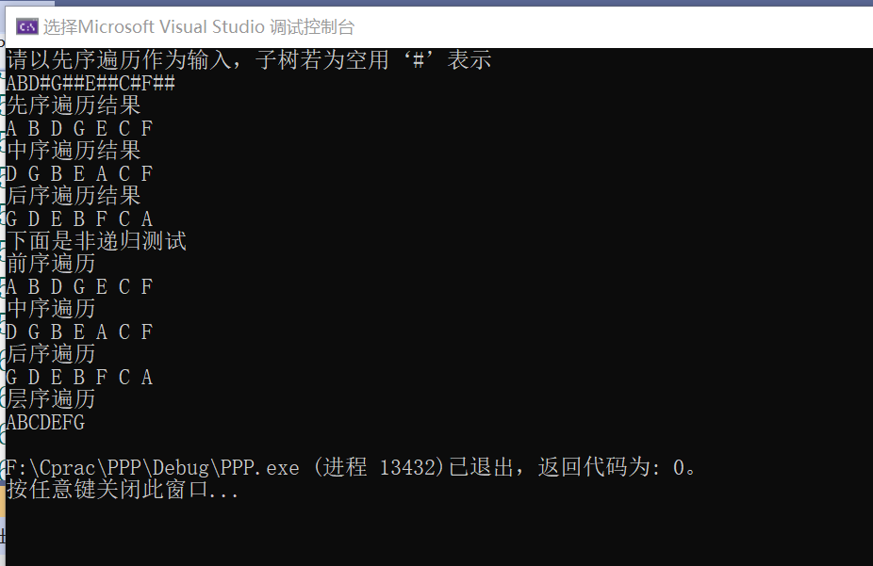

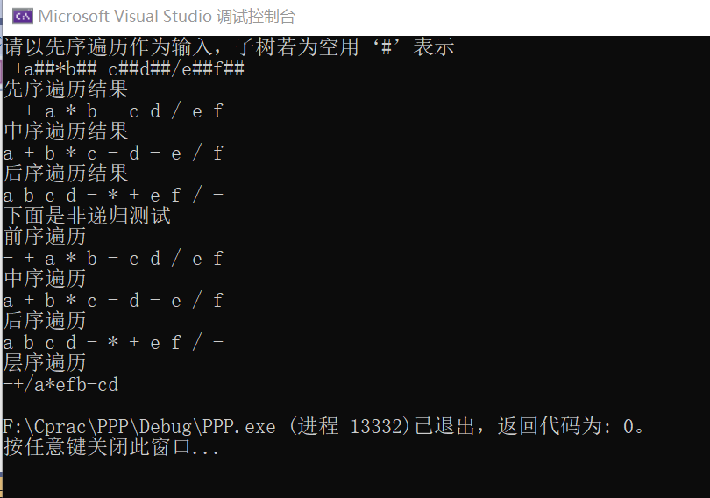

1. 总结分析

本次实验收获颇多，首先是对递归函数有了更深的理解。二叉树的遍历是比较重要的内容。非递归的写法前序和中序比较简单，而后序遍历是本次实验中最大的阻碍，再参考了别人的代码后，有了思路。

5.源代码 源.cpp